

**Facultad:**

Ingeniería de sistemas/software

**Curso:**

Programación orientada a objetos

**Título del trabajo:**

Inventario de Empleados

**Integrantes del equipo:**

* Quispe Salcedo, Kevin Gabriel – U22222751
* Gutierrez Irribarren, Fabio Sergio – U22247010

**Docente:**

Torres Chahuara, Alex Fernando

**Año:**

2025

ÍNDICE

I. Capitulo 1. Aspectos Generales 3

A. Descripción del problema 3

B. Objetivos del sistema 3

II. Capitulo 2. Diseño de la aplicación 3

A. Descripción de los modulo 3

B. Diseño de las clases 4

C. Modelo de datos 6

D. Prototipos 6

III. Conclusiones 7

IV. Recomendaciones 7

V. Bibliografía 7

# Capítulo 1. Aspectos Generales

## Descripción del problema

Una empresa requiere un sistema de inventario y control de personal que permita gestionar de manera eficiente a sus empleados, sus horarios laborales, los salarios asignados y los productos vendidos. Actualmente, el proceso se realiza de forma manual, lo que genera errores frecuentes, pérdida de tiempo y dificultad para obtener reportes actualizados.

## Objetivos del sistema

* Automatizar el registro y mantenimiento de empleados.
* Controlar los horarios laborales de los trabajadores.
* Registrar y actualizar los salarios del personal.
* Gestionar la venta de artículos del inventario.
* Brindar un menú interactivo para facilitar el uso del sistema.

# Capítulo 2. Diseño de la aplicación

## Descripción de los modulo

(tabla donde se describen las funcionalidades que realiza cada módulo)

|  |  |  |
| --- | --- | --- |
| # | **Nombre del modulo** | **Funcionalidades especiales** |
| 1 | Gestión de Empleados | Insertar, listar, actualizar y eliminar empleados. |
| 2 | Gestión de Horarios | Insertar, listar, actualizar y eliminar los horarios de trabajo. |
| 3 | Gestión de Salarios | Insertar, listar, actualizar y eliminar salarios de los empleados. |
| 4 | Gestión de Productos Vendidos | Registrar productos vendidos, asociados al empleado que realizó la venta. |
| 5 | Gestión de Artículos | Insertar, listar, actualizar y eliminar artículos del inventario. |

(tabla donde se describen las opciones del menú principal y lo que realiza cada una. De igual

manera con los demás menús).

|  |  |  |
| --- | --- | --- |
| # | **Opción del menú** | **Descripción del menú** |
| 1 | Gestión de Empleados | Redirige al submenú CRUD de empleados |
| 2 | Gestión de Horarios | Redirige al submenú CRUD de horarios |
| 3 | Gestión de Salarios | Redirige al submenú CRUD de salarios |
| 4 | Gestión de Productos Vendidos | Redirige al submenú CRUD de productos vendidos |
| 5 | Gestión de Artículos | Redirige al submenú CRUD de artículos del inventario |
| 0 | Salir | Finaliza la ejecución del sistema |

## Diseño de las clases

**Esquema:**

**Paquete:** BusinessEntity

**Clase:** Empleado

**Atributos:**

|  |  |
| --- | --- |
| **Atributo** | **Descripción** |
| id | Identificador único del empleado |
| nombre | Nombre complete del empleado |
| cargo | Cargo que desempeña el empleado |

**Métodos:**

|  |  |
| --- | --- |
| **Método** | **Descripción** |
| get/setId() | Obtener/Asignar ID del empleado |
| get/setNombre() | Obtener/Asignar nombre |
| get/setCargo() | Obtener/Asignar cargo |

**Clase:** Horario

**Atributos:**

|  |  |
| --- | --- |
| **Atributo** | **Descripción** |
| id | ID del horario |
| empleadoId | ID del empleado asignado |
| fecha | Fecha del turno |
| horaEntrada | Hora de entrada |
| horasSalida | Hora de salida |

**Métodos:** similar al anterior, con get/set para cada campo.

**Clase:** Salario

**Atributos:** id, empleadosId, monto

**Métodos:** get/set para cada atributo

**Clase:** ProductoVendido

**Atributos:** id, articuloId, cantidadVendida, empleadoId

**Métodos:** get/set para cada atributo

## Modelo de datos

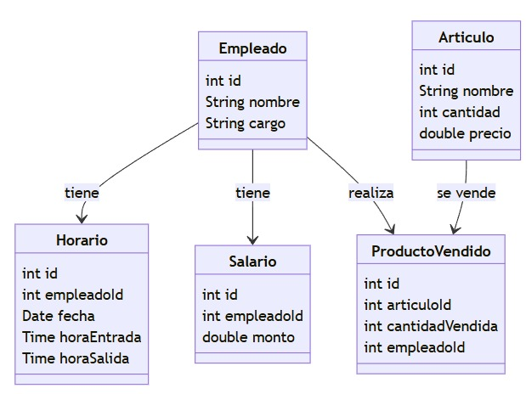

## Prototipos

Este sistema es por consola. Los prototipos corresponden a menús de texto como:

===== MENÚ PRINCIPAL =====

1. Gestión de Empleados

2. Gestión de Horarios

3. Gestión de Salarios

4. Gestión de Productos Vendidos

0. Salir

===== MENÚ ARTÍCULOS =====

1. Insertar artículo

2. Listar artículos

3. Actualizar artículo

4. Eliminar artículo

0. Volver

Y submenús con opciones como insertar, listar, actualizar, eliminar.

# Conclusiones

• Se logró implementar un sistema completo usando programación orientada a objetos, aplicando encapsulamiento, modularidad y acceso a base de datos.

• Se utilizaron clases DAO para separar la lógica de acceso a datos, mejorando el mantenimiento y escalabilidad.

• El sistema ofrece una solución eficaz y extensible para la gestión de inventario y recursos humanos de una empresa.

# Recomendaciones

• En versiones futuras, se recomienda implementar una interfaz gráfica (GUI) para mejorar la experiencia de usuario.

• Agregar funcionalidades de reportes por fechas, por empleado o por producto vendido.

• Implementar validaciones más robustas y manejo de excepciones detalladas.

# Bibliografía

Apache Friends. (2025). XAMPP - Descargas. Recuperado de <https://www.apachefriends.org/es/download.html>

Apache NetBeans. (2025). Apache NetBeans - Download. Recuperado de <https://netbeans.apache.org/front/main/download/>

GitHub. (2025). ProyectoFINAL [Repositorio GitHub]. Recuperado de <https://github.com/Kevin-08-I/ProyectoFINAL>

Oracle Corporation. (2025). MySQL: The world's most popular open source database. Recuperado de <https://www.mysql.com/>